Dieses Dokument wurde im Rahmen des Erasmus+ -Projekts "Developing Digital Physics Laboratory Work for Distance Learning" (DigiPhysLab) erstellt. Mehr Infos: [www.jyu.fi/digiphyslab](http://www.jyu.fi/digiphyslab)

Rollbewegung mit Smartphone

Studierendenversion

28.2.2023

Grafische Benutzeroberfläche, Text, Anwendung

Beschreibung automatisch generiert

[Creative Commons License](https://creativecommons.org/licenses/by-sa/4.0/)  
Dieses Werk ist lizenziert unter einer [Creative Commons Namensnennung-Weitergabe unter gleichen Bedingungen 4.0 International Lizenz.](https://creativecommons.org/licenses/by-sa/4.0/)

**Rollbewegung mit Smartphone**

**Motivation und Ziel**

Prinzipiell können je nachdem, auf welcher Bahnkurve sich ein Körper bewegt, Translationsbewegungen und Rotationsbewegungen unterschieden werden. Bei einer Translationsbewegung erfahren alle Punkte des Körpers dieselbe Verschiebung (vgl. Parallelverschiebung in der Geometrie); bei einer Rotationsbewegung hingegen drehen sich alle Punkte des Körpers um eine gemeinsame Achse (vgl. Drehungen in der Geometrie). Jede Bewegung kann als Superposition von Translations- und Rotationsbewegungen beschrieben werden. Ein einfaches Beispiel hierfür ist die Rollbewegung, bei der sich z. B. ein zylindrischer Körper um die eigene Achse dreht und dabei aufgrund einer dem Drehmoment entgegenwirkenden Reibungskraft des Untergrunds auch eine Translationsbewegung ausübt.

Eine Möglichkeit, einen solchen Zylinder in Rotation zu versetzen, ist, ihn eine schiefe Ebene herabrollen zu lassen. Historisch gesehen erlaubten dies die Untersuchung gravitativer Effekte, da die für die Bewegung erforderliche Hangabtriebskraft parallel zur schiefen Ebene kleiner als die Gravitationskraft (aber proportional zu dieser!) ist und damit Gravitation in „Slow Motion“ untersucht werden konnte.

Heutzutage besteht die Möglichkeit, mithilfe des Sensors im Inneren eines solchen Zylinders die zentralen Größen bei einer Rollbewegung zu messen. Ziel dieser Aufgabe ist es daher, dass Sie das zeitabhängige Rollverhalten eines Zylinders mit Ihrem Smartphone in der Mitte bei verschiedenen Neigungswinkeln einer schiefen Ebene untersuchen. In der Analyse sollen Sie dabei auch auf den Einfluss der Haftreibung und der in Reibung umgewandelten Energie eingehen.

**Experimentiermaterialien**

Smartphone mit *phyphox*, Waage, Rolle (z. B. eine Dose), Füllmaterial, schiefe Ebene (z. B. ein angewinkelter Tisch), Computer zur Datenanalyse, Gliedermaßstab

**Adressierte experimentelle Fähigkeiten und inhaltliche Themen**

**Experimentelle Fähigkeiten**: Erhebung von Messdaten, Analysieren von Daten

**Themen Experimentalphysik**: Rotation, Trägheitsmoment, Energieerhaltung, Reibung  
**mathematische Methoden**: mehrdimensionale Integrale, Differenzialgleichungen

**+ für Physikstudierende:** Reproduktion/ Analyse eines bekannten Problems

**+ für Lehramt:** Analyse eines schulnahen Experiments

Sie erhalten nun sämtliche Materialien für das Experiment *Rollbewegung mit Smartphone*, bei dem Sie Rollbewegungen mit Ihrem Smartphone auf einer schiefen Ebene untersuchen. Nachfolgend finden Sie zunächst Materialien zur Vorbereitung auf das Experiment, dann das eigentliche Aufgabendokument zum Experiment sowie die Hilfsmaterialien (I) bis (III).

**Die Vorbereitung**

Bereiten Sie sich über die folgenden Hilfen inhaltlich vor, bevor Sie ihr Experiment planen und durchführen. Bearbeiten Sie dazu auch die zugehörigen Teilaufgaben.

## **Technische Vorbereitungen**

1. Bitte installieren Sie auf dem Smartphone die kostenlose App *phyphox*. Prüfen Sie bitte, ob Daten aus *phyphox* lokal auf Ihrem Smartphone gespeichert werden können. Bei Android-Geräten ist hierzu in der Regel eine kostenfreie Dateiverwaltungsapp wie z.B. *Total Commander* zu installieren.
2. Bitte organisieren Sie sich ein Programm zur Datenanalyse. Sie können entweder Python über browserbasierte jupyter-Notebooks (beispielsweise bei google colab oder direkt unter jupyter.org) oder SciDAVis bzw. Origin benutzen.

## **Inhaltliche Vorbereitung I**

1. **Lesen Sie den nachfolgenden Informationstext zur Rollbewegung auf einer schiefen Ebene und bearbeiten Sie die dazugehörigen Aufgaben.** Der Fokus sollte auf einem konzeptionellen Verständnis der relevanten Größen (Trägheitsmoment, Rotationsenergie, etc.) und einem Nachvollziehen der Formeln/Herleitungen liegen. Für weitere Informationen lesen Sie das dieser Aufgabe zugrundeliegende Paper von Puttharugsa et al. (2016) <https://iopscience.iop.org/article/10.1088/0143-0807/37/5/055004>.

## **Rollkörper auf schiefer Ebene**

In einem Smartphone ist zur Bestimmung von dessen räumlicher Ausrichtung ein Gyroskop-Sensor verbaut. Gyroskope bestehen oft aus drei kardanisch aufgehängten Kreiseln (s. Abbildung 1), die sich je nach äußerer Einwirkung drehen können. Aufgrund des Trägheitsmoments des Kreisels ändert sich dessen Ausrichtung der Drehachsen nicht, wenn das Smartphone rotiert. Damit lässt sich für die drei Hauptachsen des Smartphones die Winkelgeschwindigkeit bei einer Drehung angeben.

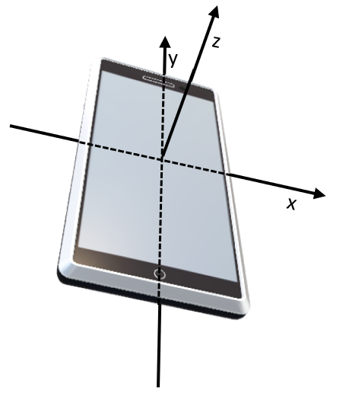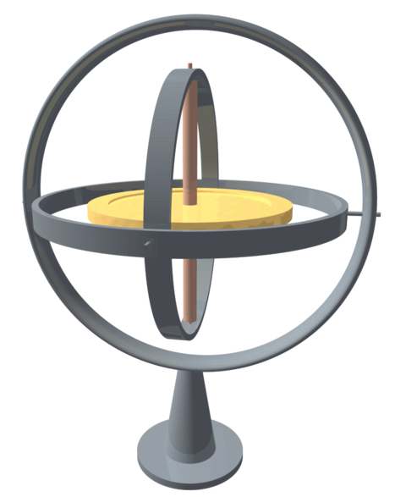

Abbildung 1: Aufbau eines Gyroskops

Abbildung 2: Smartphone mit Achsen durch den Schwerpunkt. Die Achsenorientierung ist für jedes Modell verschieden. Die Herleitung der Formeln im Text basiert auf der hier dargestellten Orientierung.

Mithilfe des Gyroskop-Sensors eines Smartphones kann daher in diesem Experiment das Verhalten einer Rolle auf einer schiefen Ebene untersucht, wenn das Smartphone innerhalb der Rolle positioniert wird. Es bietet sich daher an, als Rolle einen Hohlzylinder (z. B. eine leere Dose) zu verwenden, in der das Smartphone so positioniert werden kann, dass eine der Hauptachsen des Smartphones auf der Hauptachse $ϕ$ des Zylinders liegt.

Die Rotationsbewegung eines starren Körpers, in diesem Fall die Rollbewegung der Rolle, wird maßgeblich durch das Trägheitsmoment bestimmt, welches sich aus der Anordnung seiner Masse $m$ um die Rotationsachse ergibt. Bezüglich der Rotationsachse $ϕ$ kann das Gesamtträgheitsmoment des Rollkörpers ermittelt werden, indem man die die Trägheitsmomente des Smartphones und des Zylinders miteinander addiert. Die einzelnen Trägheitsmomente berechnen sich dabei gemäß der allgemeinen Definition $I_{ϕ}=ρ\int_{V}{r^{2}dV}$, wobei $ρ$ die Dichteverteilung und $r$ den jeweiligen Abstand von der Rotationsachse $ϕ$ angibt. Für das Smartphone kann dabei zum Beispiel vereinfachend angenommen werden, dass es sich um einen Quader mit homogener Massenverteilung, Gesamtmasse $m$ und den Kantenlängen $a,b$ und $c$ handelt, sodass für die Dichteverteilung $ρ=\frac{m}{a∙b∙c}$ und nach Integration letztlich $I_{ϕ}=\frac{m}{12}(a²+c²)$ folgt, wenn die Rotationsachse $ϕ$ parallel zur Kante $b$ verläuft.

Kennt man das Trägheitsmoment des Rollkörpers bezüglich der Rotationsachse $ϕ$ können auch ganz leicht der Drehimpuls über $\vec{L}=I_{ϕ}{\vec{ω}}_{ϕ}$ und die Rotationsenergie über $E_{rot}=\frac{1}{2}I_{ϕ}ω_{ϕ}^{2}$ bestimmt werden.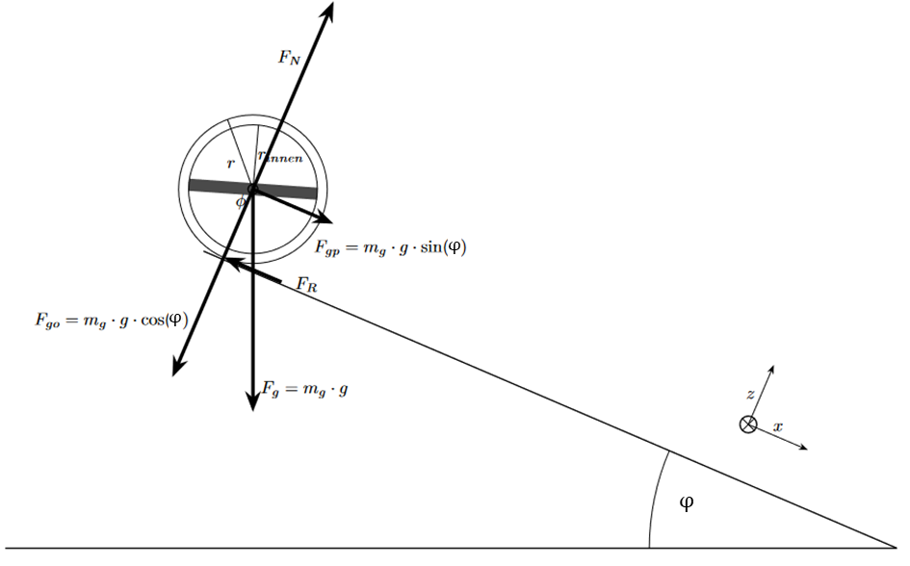

Befindet sich der Rollkörper (Rolle + Smartphone) mit einer Gesamtmasse $m_{g}$ nun auf einer schiefen Ebene mit einem Neigungswinkel $α$ zur Horizontalen, kann die auf ihn wirkende Gewichtskraft in Teilkräfte zerlegt werden, die parallel und senkrecht zur schiefen Ebene verlaufen (s. Abbildung). Für die orthogonal gerichtete Komponente der Gewichtskraft $F_{go}$ gilt $F_{go}=cos(φ)∙m_{g}∙g$, für die parallel gerichtete Kraft $F_{gp}$ gilt $F_{gp}=sin⁡(φ)∙m_{g}∙g$.

Unter der Annahme, dass die Rolle nicht rutscht und Rollreibung vernachlässigbar ist, wirkt der parallel gerichteten Kraft $F_{gp}$ lediglich eine statische Reibungskraft $F_{R}$ entgegen (Achtung: |). Diese Reibungskraft erzeugt auf den Rollkörper ein Drehmoment, was zu einer Rotationsbewegung um die Rotationsachse $ϕ$ führt. Diese Rotationsbewegung geht mit einer Translationsbewegung des Schwerpunkts der Rolle entlang der schiefen Ebene einher.

Aus diesen Überlegungen lassen sich nun zwei Formeln ableiten: Dadurch, dass die Reibungskraft $F_{R}$ ein Drehmoment auf den zylindrischen Rollkörper mit Gesamtmasse $m_{g}$, Trägheitsmoment $I$ und Außenradius $R$ ausübt, muss

$F_{R}∙R=I∙\dot{ω}$ (1)

gelten, wobei $\dot{ω}$ die zeitliche Änderung der Winkelgeschwindigkeit, d. h. die Winkelbeschleunigung der verursachten Rotationsbewegung ist. Gleichzeitig folgt mit dem zweiten Newton’schen Axiom für die Translationsbeschleunigung $a$ des Rollkörperschwerpunkts entlang der schiefen Ebene:

$m_{g}∙a=F_{gp}-F_{R}$*.* (2)

In diesem Ausdruck kann nun $F_{R}$ mit Formel (1) substituiert werden. Ferner gilt unter der bereits getroffenen Annahme, dass die Rolle nicht ins Rutschen kommt, die Beziehung $a= R∙\dot{ω}$, d. h., die Translationsbeschleunigung hängt direkt von der Winkelbeschleunigung ab, da nur die Rotationsbewegung die Translationsbewegung des Schwerpunkts verursacht. Zusammen mit der Anfangsbedingung $ω\left(0\right)=0$ folgt dann:

$ω\left(t\right)=\sin\left(φ\right)\frac{m_{g}∙g}{m_{g}∙R+\frac{I}{R}}∙t =: α ∙t .$ (3)

Damit kann für jeden Neigungswinkel $φ$ eine konstante Winkelbeschleunigung $α$ erwartet (und berechnet) werden. Zu beachten ist, dass diese Gleichung eben nur unter der Annahme gilt, dass der Rollkörper nicht ins Rutschen kommt. Dies ist wiederum genau dann der Fall, wenn die für die Rollbewegung erforderliche Reibungskraft $F_{R}$ größer ist als die Haftreibungskraft des Rollkörpers $μF_{go}$, wenn $μ$ den Haftreibungskoeffizienten zwischen Rollkörper und schiefer Ebene beschreibt. Die Haftreibungskraft $μF_{go}$ wird nun aber gerade mit größerem Neigungswinkel $φ$ immer kleiner, sodass ab einem kritischen Neigungswinkel $φ_{krit}$ gilt: $F_{R}≥ μF_{go}$.

**Vorbereitenden Aufgaben:**

3a) Finden Sie (z. B. durch geeignete Testmessungen mit *phyphox*) heraus, wie die Achsen Ihres Smartphones benannt und ausgerichtet sind.

3b) Berechnen Sie das Trägheitsmoment Ihres Rollkörpers bezüglich der Rotationsachse $ϕ$, also der Längsachse der Rolle. Berechnen Sie dazu für die Teilkörper (z. B. Smartphone und Rolle, ggf. inklusive Füllmaterial) explizit das Integral $I_{ϕ}=ρ\int_{V}{r^{2}dV}$ und nutzen Sie den Satz von Steiner, um die Teilergebnis zum Gesamtträgheitsmoment des Rollkörpers zusammenzusetzen.

3c) Leiten Sie mithilfe der Informationen aus dem obigen Text eine Formel für den Haftreibungskoeffizienten $μ$ zwischen Rollkörper und schiefer Ebene in Abhängigkeit von jenem kritischen Winkel $φ_{krit}$ her, ab dem der Rollkörper nicht nur rollt, sondern gleichzeitig zu rutschen beginnt. Diesen Winkel $φ_{krit}$ können Sie später anhand Ihrer gemessenen Winkelbeschleunigungen bestimmen.

3d) In dieser Teilaufgabe bestimmen Sie einen Referenzwert für den Haftreibungskoeffizient $μ$ zwischen Rollkörper und schiefer Ebene. Diesen können Sie später in der Diskussion Ihrer Ergebnisse nutzen, wenn Sie den Haftreibungskoeffizienten mit der Formel aus Teilaufgabe 3c) bestimmt haben.

$$φ_{max}$$

Um diesen Referenzwert zu bestimmen, modifizieren Sie Ihren Rollkörper so, dass dieser nicht mehr rollen kann, zum Beispiel, indem Sie zwei gleichartige Rollen aneinanderkleben (s. Abbildung). Durch langsames Erhöhen des Neigungswinkels der schiefen Ebene können Sie jenen maximalen Winkel $φ_{max}$ ( ${≠φ}_{krit}$– warum?) bestimmen, bis zu dem die beiden verbundenen Rollen gerade noch nicht zu rutschen beginnen. Dann lässt sich (warum?) der Haftreibungskoeffizient bestimmen mit $μ=\tan{(φ_{max})}$.

**Inhaltliche Vorbereitung II**

1. **Lesen Sie die Anleitung für die App *phyphox* (Hilfestellung (I)).** **Probieren Sie den Workflow** mit den Daten aus einem beliebigen Sensor (z. B. Beschleunigung mit/ohne $g$) **einmal aus**. Probieren Sie aus, wie Sie diese Daten in Ihr Programm zur Datenauswertung einlesen können.
2. **Lesen Sie die Anleitung für den Umgang mit dem Datenanalyseprogramm. Dies ist für Python Hilfestellung (II). Im Notebook finden Sie die Grundlagen zur Verarbeitung und Darstellung der Daten.** Mit diesem Grundverständnis sollte die Analyse der Daten Ihres Experiments gut gelingen. Beachten Sie, welche Parameter für die Analyse wichtig sind und welche Fehlerquellen auftreten könnten. **Nutzen Sie alternativ SciDAVis oder OriginLab zur Auswertung der Daten, lesen Sie Hilfestellung (III).**

**Das Experiment**

Nach der Vorbereitung können Sie ihr Experiment planen und durchführen. Ihr Aufgabe ist wie eingangsbeschrieben, das **zeitabhängige Rollverhalten eines Zylinders mit Ihrem Smartphone in der Mitte bei verschiedenen Neigungswinkeln einer schiefen Ebene zu untersuchen. Gehen Sie in der Analyse auch auf den Einfluss der Haftreibung und die Energieerhaltung ein.**

Konkret ergeben sich daraus folgende Teilaufgaben:

* Messen Sie mithilfe Ihres Smartphones die Winkelgeschwindigkeit Ihres Rollkörpers in Abhängigkeit vom Neigungswinkel Ihrer schiefen Ebene. Stellen Sie die Daten graphisch dar und prüfen Sie, inwieweit die Daten mithilfe von Formel (3) modelliert/gefittet werden können. Beurteilen Sie Ihre Ergebnisse, indem Sie das in Teilaufgabe 3b) bestimmte Trägheitsmoment mit jenem vergleichen, das Sie durch einen geeignet definierten Parameter aus der Fitgleichung erhalten.
* Bestimmen Sie aus den Messdaten die jeweilige Winkelbeschleunigung und stellen Sie diese graphisch in Abhängigkeit vom Neigungswinkel der schiefen Ebene dar.
* Analysieren Sie dieses Diagramm dann dahingehend, ab welchem Neigungswinkel der schiefen Ebene Ihr Rollkörper nicht nur rollt, sondern auch zu rutschen beginnt. Bestimmen Sie mithilfe der Formel aus Aufgabe 3c) dann den Haftreibungskoeffizienten zwischen Rollkörper und schiefer Ebene und vergleichen Sie diesen mit Ihrem Referenzwert aus Teilaufgabe 3d).
* Bestimmen Sie für verschiedene Neigungswinkel der schiefen Ebene aus den Messdaten die kinetische Energie Ihres Rollkörpers am Ende der schiefen Ebene. Untersuchen Sie durch einen Vergleich mit der potentiellen Energie des Rollkörpers zu Beginn der Bewegung, wie viel potentielle Energie bei den einzelnen Neigungswinkeln in Reibungsenergie umgewandelt wurde.

**Leitfragen für den Experimentierprozess**

Zur Strukturierung Ihres Experimentierprozesses können Sie sich an folgenden Leitfragen orientieren:

1. Welche Messunsicherheiten treten bei der Ermittlung der Trägheitsmomente Ihres Smartphones und Ihres Rollkörpers auf und welchen Einfluss hat dies auf die spätere Datenauswertung?
2. Welchen Einschränkungen (z. B. Messunsicherheiten, Messbereich) unterliegen die von Ihnen verwendeten Sensoren? Welche Auswirkungen hat dies auf Ihr Vorgehen?
3. Welchen Einfluss hat die Positionierung des Smartphones an oder in dem rollenden Gegenstand auf Ihre Datenaufnahme und Ergebnisse?
4. Welche Einfluss hat die Art und Weise, wie die Rolle angerollt wird, auf die eigentliche Rotationsbewegung?
5. Welchen Einfluss haben die Parameter der schiefen Ebene auf die Rollbewegung?
6. Wie können Sie die Neigung Ihrer schiefen Ebene möglichst präzise messen?
7. Inwieweit können Sie Messvorgänge reproduzieren und die Messwiederholungen später in der Datenauswertung berücksichtigen?
8. Welche weiteren Messunsicherheiten treten bei der Experimentdurchführung auf? Wie lassen sich diese quantifizieren?

**Leitfragen während Auswertung**

Während der Auswertung können Sie sich ferner an folgenden Leitfragen orientieren:

1. Welcher Teil des Datensatzes ist für die weitere Datenauswertung (ir-)relevant?
2. Wie können Sie die ermittelten Winkelgeschwindigkeiten sinnvoll graphisch darstellen?
3. Inwieweit liegen die Winkelgeschwindigkeiten in einer realistischen Größenordnung und inwieweit können mit Formel (3) für die Winkelgeschwindigkeit $ω\left(t\right)$ die Messdaten modelliert werden?
4. Wie können Sie zu den einzelnen Rollvorgängen die dazugehörige Winkelbeschleunigung bestimmen und wie hängt diese vom Neigungswinkel der schiefen Ebene ab?
5. Ab welchem Neigungswinkel beginnt die Rolle nicht nur zu rollen, sondern auch zu rutschen? Woran können Sie dies erkennen? Und welchen Einfluss hat dies auf Ihre Ergebnisse und deren Interpretation?
6. Wie können Sie den Haftreibungskoeffizienten zwischen Rollkörper und schiefer Ebene aus den Messdaten bestimmen?
7. Wie können Sie aus Ihren Messdaten auf die potentielle Energie zu Beginn und die kinetische Energie Ihrer Rolle gegen Ende der Rollbewegung schließen und diese möglichst präzise bestimmen? Welche Aussagen können Sie im Anschluss über die Energieerhaltung beim Rollvorgang treffen?
8. Wie können Sie die identifizierten und quantifizierten Messunsicherheiten in den einzelnen Schritten der Auswertung berücksichtigen („Fehlerrechnung“)?

**Bewertung**

Erstellen Sie ein wissenschaftliches Poster, auf dem Sie Ihre Ergebnisse zusammenfassen. Dieses sollte unter anderem folgende Aspekte enthalten:

* Informationen zu Design, Durchführung und Auswertung des Experiments
* Visualisierungen der Parameter der Rollbewegung (z. B. Winkel- & Translationsgeschwindigkeit, Rotationsenergie, …) in Abhängigkeit vom Neigungswinkel der schiefen Ebene.
* Begründete Entscheidung, ab welchem Neigungswinkel das Rutschen der olle nicht mehr vernachlässigt werden kann und wie sehr dies die Parameter der Rollbewegung beeinflusst.

**(I) Anleitung für phyphox**

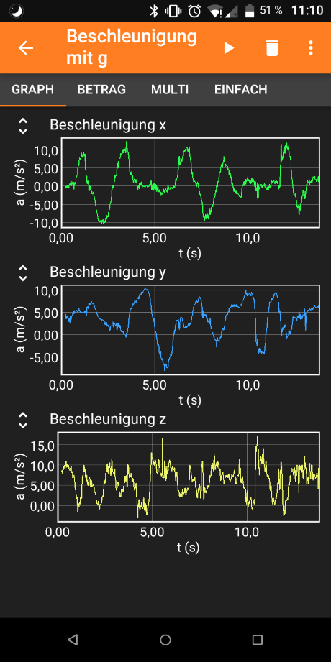*Phyphox* ist eine kostenfreie App, mit der sämtliche Daten der im Smartphone verbauten Sensoren ausgelesen werden können. Es gibt aber auch schon fertige Experimentierprogramme wie die Bestimmung des Neigungswinkels Ihres Telefons mit deren Beschleunigungssensoren. Im Folgenden finden Sie eine Schritt-für-Schritt-Anleitung, wie Sie diese App zur Aufnahme von Messdaten nutzen können.

**(C)**

**(A)**

Download: in allen gängigen App-Stores

**(B)**

1. **Schritt: Experiment starten**
   1. Starten Sie die App auf Ihrem Smartphone.
   2. Auf der Startseite werden sämtliche Sensoren angezeigt, die Sie auslesen können. Wählen Sie den gewünschten Sensor.
2. **Schritt: Daten aufnehmen**
   1. Klicken Sie den Play-Button (), um die Datenaufnahme zu starten (A).
   2. In den Tabs werden Ihnen die Daten in Echtzeit graphisch und numerisch dargestellt (B).
   3. Klicken Sie den Pause-Button (), um die Datenaufnahme zu pausieren/stoppen.
   4. Alternativ ist auch eine Datenaufnahme über den die Remoteverbindung möglich. (Wenn das Telefon in der Rolle schlecht erreichbar ist.) Klicken Sie auf die drei Punkte () (C) und öffnen Sie im Menü **Fernzugriff erlauben** (D). Hierbei ist das Erstellen eines Hotspots oder ein privates W-Lan Netzwerks notwendig.
   5. Phyphox nennt eine Internetadresse, die Sie mit einem anderen Gerät öffnen können. Dort können Sie den Messprozess Starten.
3. **Schritt: Daten speichern**
   1. Klicken Sie auf die drei Punkte (), um das Menü zu öffnen (C). Wählen Sie **Daten exportieren** (E).
   2. Wählen Sie das gewünschte Datenformat (in der Regel *Excel*) (F). Drücken Sie **OK** (G).
   3. Mit Netz oder W-Lan Netz ist das Versenden per Mail am effektivsten. In diesem Fall müssen Sie die Daten nicht auf ihrem Telefon speichern.
   4. Ansonsten speichern Sie die Datei im gewünschten Programm (dem lokalen Speicher oder einer Dateiverwaltungsapp wie *Total Commander*, die die Datei entgegennimmt).
   5. Ein Bild, das Text enthält.

      Automatisch generierte BeschreibungÜbertragen Sie die Datei per Kabel, *Bluetooth*, Airdrop oder Internet auf den Auswertungsrechner.

**(G)**

**(F)**

**(E)**

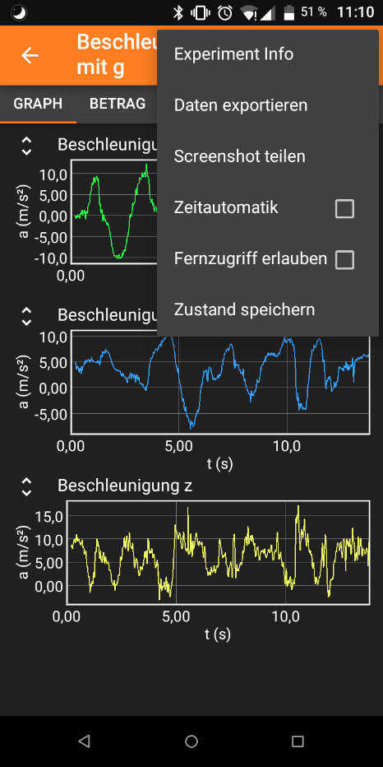

**(D)**

**(II) Anleitung für Python**

Mit Python nutzen Sie eine beliebte Programmiersprache in der Wissenschaft. Python ist somit ein Werkzeug, mit dem die Analyse der Experimentierdaten erfolgen kann. Unabhängig von der Plattform, auf der Sie Python benutzen, laden Sie bitte das zugehörige Notebook hoch und führen die ersten Schritte zum Ausprobieren der notwendigen Werkzeuge aus.

1. **Schritt: Jupyter und Python**
   1. Nachdem Sie *jupyter* über *Launch Server* gestartet haben, sehen Sie den Startbildschirm. Rechts können Sie verschiedene Programme starten. Wir arbeiten mit *Python Notebooks*.
   2. In der linken *Sidebar* gibt es einen Überblick über Ihre Dateien. Hier können Sie einen Ordner für ihr Projekt erstellen und mit einem Rechtsklick verschiedene Optionen vornehmen. Der Programmcode kann auf Dateien (z.B. Rohdaten) in diesem Verzeichnis zugreifen und hier Auswertungsdateien ablegen.
   3. Laden Sie die Datei **rotation_and_rolling_notebook_german.ipynb** hoch und starten Sie diese.
   4. Die Datei besteht aus verschiedenen Zellen, die Sie über (A) hinzufügen können. Mit (B) ändern Sie die Art der Zellen, wobei zum Programmieren die Art **„Code“** gewählt werden muss.
   5. In eine Codezelle kann nun ein Programm geschrieben werden. Kompiliert wird dieses über den Play Button (C) oder durch die Tastenkombination Shift + Enter bzw. Strg + Enter. Einmal kompiliert bleiben die Variablen für das gesamte Notebook erhalten, bis sie überschrieben werden oder das Notebook beendet wird (Shutdown).

Ein Bild, das Text enthält.

**(D)**

**(A)**

**(B)**

**(C)**

1. **Schritt: Nutzung des selbsterklärenden Notebooks**
   1. Erarbeiten Sie die Inhalte des Notebooks, um die Datenverarbeitung mit Python nachvollziehen zu können.
2. **Schritt: Bereitstellung der Daten für Python**
   1. Erstellen Sie in dem Verzeichnis in *jupyter*, in dem Sie arbeiten, ein Textfile. Zur Markierung können Sie die Dateiendung .dat auswählen.
   2. Öffnen Sie die Excel Datei mit ihren Daten. Kopieren Sie die relevanten Datenspalten in eine Datei des Texteditors (z. B. Textfile bei *jupyter*).
   3. Entfernen Sie leere Zeilen und Buchstabenketten und ersetzen Sie die Dezimalkommata mit Punkten (strg + f oder edit (D)>> Find…)

**(III) Anleitung für SciDAVis**

*SciDAVis* ist ein kostenfreies Datenanalysetool ähnlich wie die lizenzierten Tools *Origin Pro* oder *qtiplot*. Im Folgenden finden Sie eine Schritt-für-Schritt-Anleitung, wie Sie dieses Tool zum Fitten verschiedener Formeln in einem Datensatz nutzen können.

Download für Windows: <https://sourceforge.net/projects/scidavis/>

Download für Mac: <https://sourceforge.net/projects/scidavis/files/SciDAVis-beta/>

1. **Schritt: Importieren Sie Ihre Daten**
   1. Extrahieren Sie die Daten von Ihrem Messwerterfassungsgerät. Kopieren Sie die Daten nach *Excel*.
   2. Wählen Sie die Daten, die Sie analysieren möchten. Kopieren Sie sie in die Tabelle in *SciDAVis* (A). (Achtung: *SciDAVis* kann nur Spalten unterscheiden und nicht wie *Excel* auch Reihen oder einzelne Zellen.)
   3. Rechts können Sie je Spalte die Einstellungen anpassen. Achten Sie darauf, dass als **Type** stets **numeric** ausgewählt ist. Klicken Sie **Apply**, um Änderungen zu speichern (B).
   4. 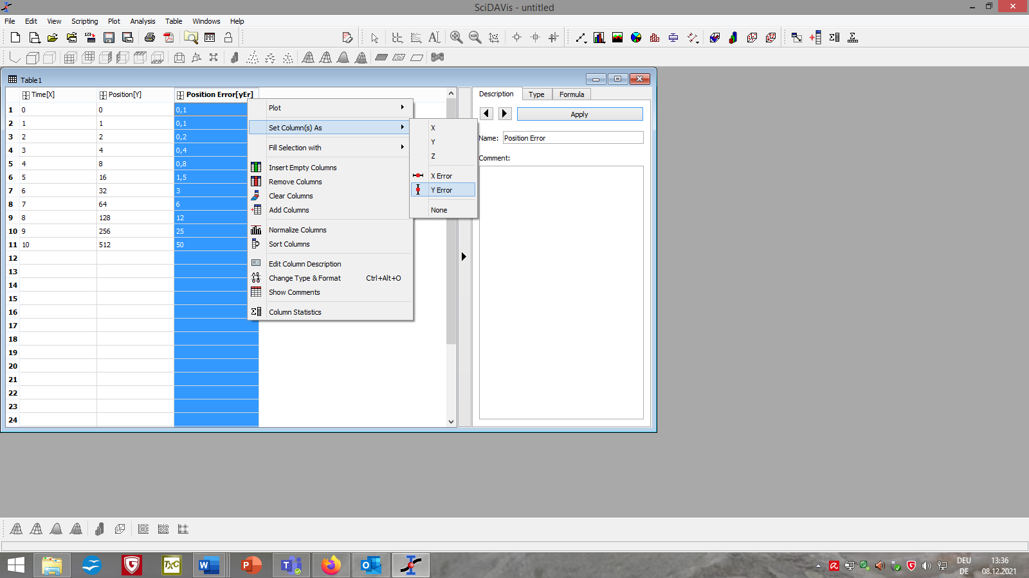Per Rechtsklick auf die Kopfzeile und Auswählen von **Set Column(s) as** können Sie bestimmen, welche Spalten $x$-, $y$-, $x$-Fehler- und $y$-Fehlerdaten enthalten sollen (C).

**(A)**

**(B)**

**(C)**

1. **Schritt: Plotten Sie Ihre Daten**
   1. Markieren Sie die Spalten, die Sie plotten wollen. Klicken Sie in der Menüleiste auf **Plot** 🡪 **Scatter** (D).
   2. 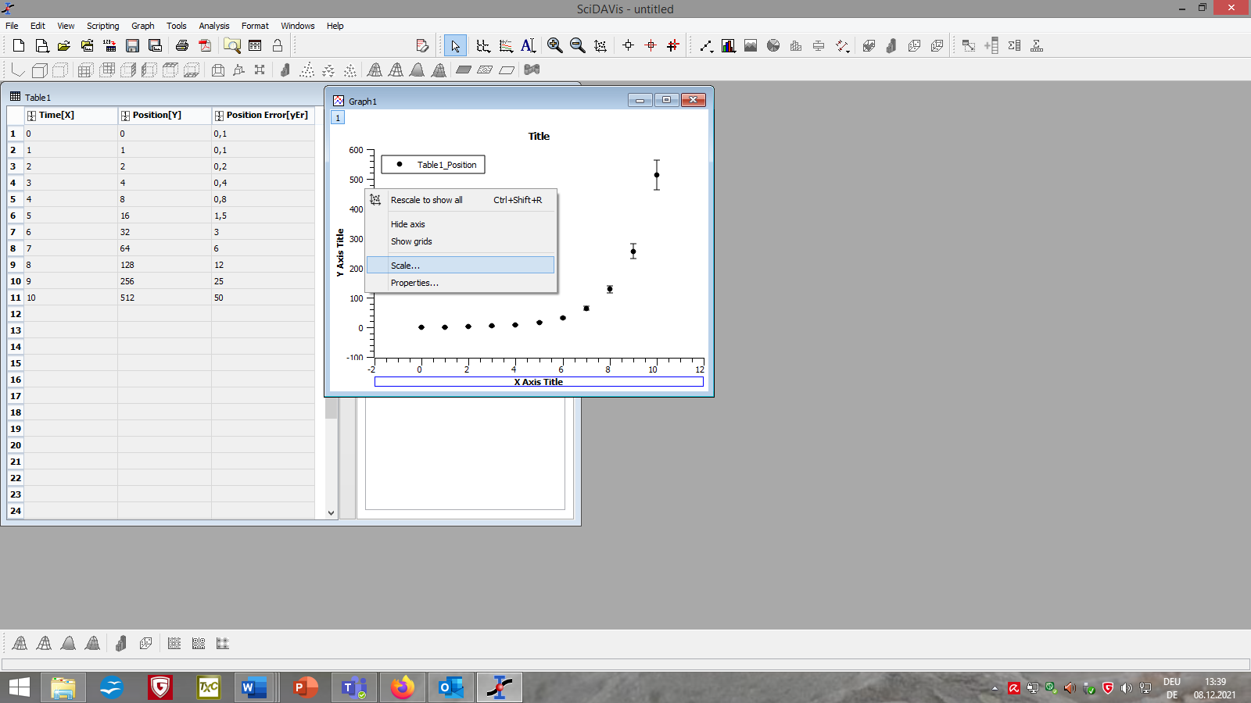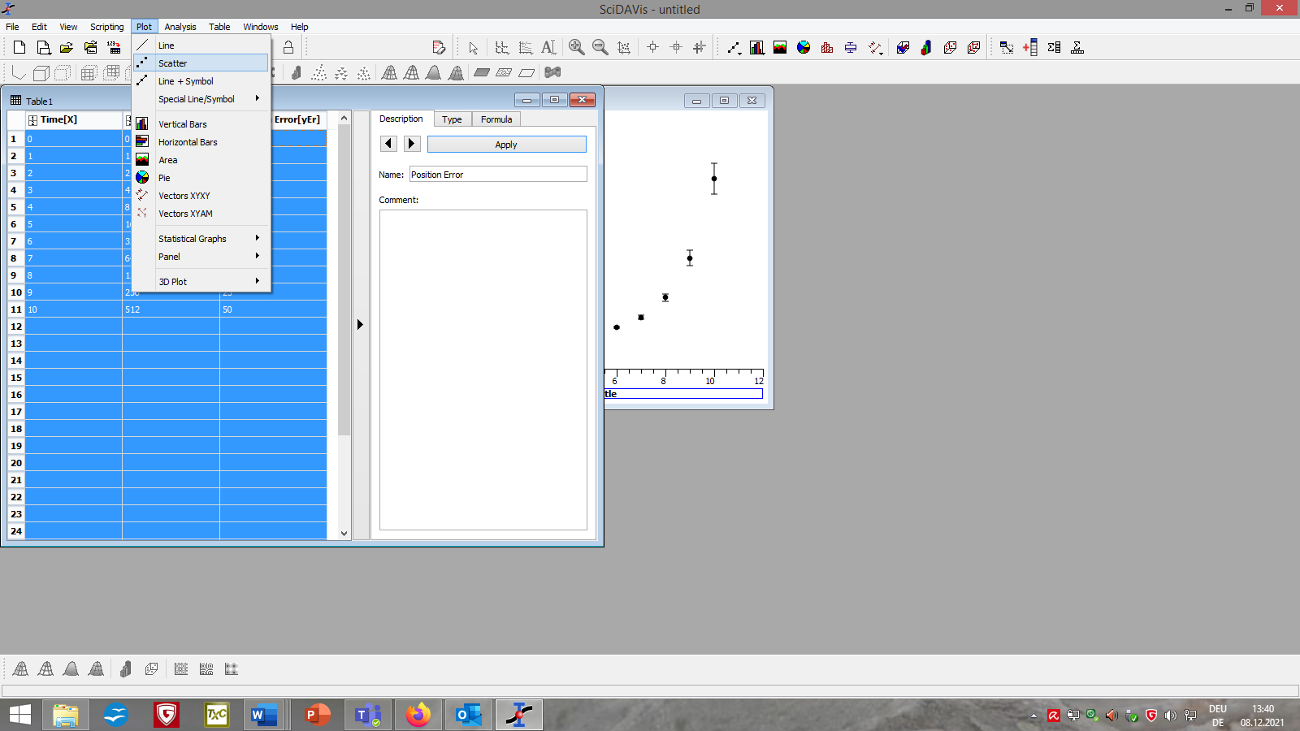Per Rechtsklick auf die Achsen oder den Hintergrund und Auswählen von **Scale…** bzw. **Properities…** können Sie das Layout Ihres Graphen anpassen oder ungewünschte Fits löschen (E).

**(E)**

**(D)**

1. 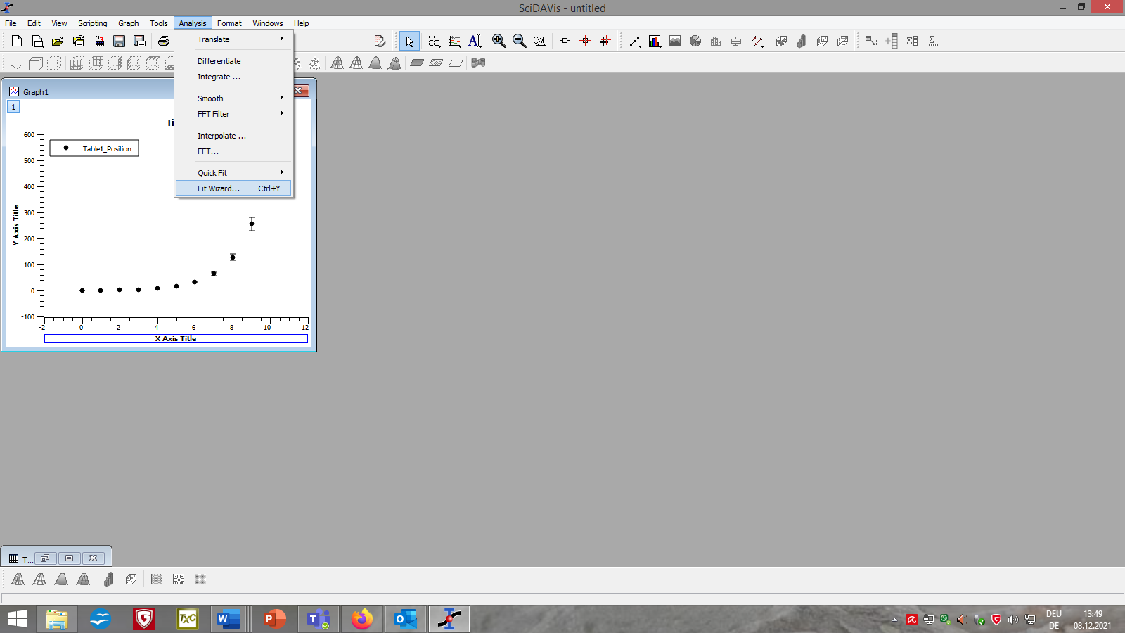**Schritt: Fitten Sie Ihre Daten**
   1. Klicken Sie auf Ihren Graphen. Wählen Sie in der Menüleiste **Analysis** 🡪 **Fit Wizard...** (F)**.**
   2. Wählen Sie **Used defined** in der linken Spalte des sich neu geöffneten Fensters (G).
   3. Wählen Sie einen Namen für Ihre Fitfunktion, listen Sie die von Ihnen gewünschten Parameter getrennt durch ein Komma auf und fügen Sie die Formel Ihrer Fitfunktion im großen Feld darunter hinzu (H).

**(F)**

* 1. Klicken Sie **Save** (I) für eine spätere Nutzung der Funktion. Klicken Sie **Fit >>** (J), um die Funktion auf Ihren Graphen anzuwenden.
  2. Passen Sie, falls erforderlich, die Einstellungen für den Fit an (z. B. den Bereich der berücksichtigten Datenpunkte, die Iterationen und Toleranz des Algorithmus oder die Quelle für die $y$-Fehler) (K).
  3. Nutzen Sie **initial guesses** (L), um dem Algorithmus zu sagen, welche Werte Sie theoretisch jeweils für die Parameter erwarten. Abhängig von Ihrer Eingabe werden die Fits verschieden sein.
  4. Klicken Sie unten auf **Fit** (M). Schließen Sie das Fenster.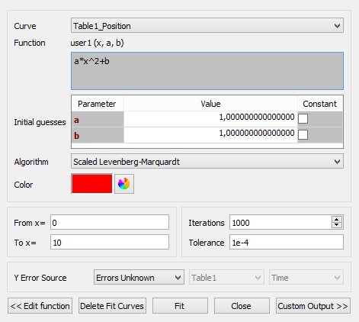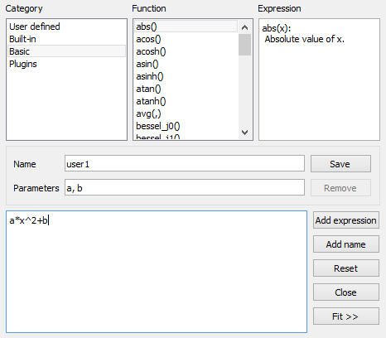

**(L)**

**(K)**

**(M)**

**(J)**

**(I)**

**(H)**

**(G)**

1. **Schritt: Evaluieren Sie Ihren Fit**
   1. Das Fenster **Results Log** erscheint automatisch und erhält verschiedene Informationen über die genutzten Daten und Fitfunktionen (N), den Algorithmus (O) und ob dieser erfolgreich war (P).
   2. Sie können auch die Parameter Ihres Fits mit einem Fehlerbereich (Q) finden, welcher aus der Position der Datenpunkte und der $y$-Fehler berechnet wurde.
   3. Ein Bild, das Text enthält.

      Automatisch generierte Beschreibung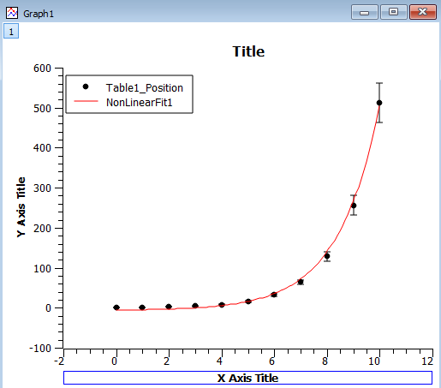Sie können auch das Bestimmtheitsmaß **R^2** (R) finden, welches auf einer Skala von 0 (schlechtester Fall) bis 1 (optimaler Fall) beschreibt, wie gut die Daten zum Model (genutzte Fitformel) passen.

**(R)**

**(Q)**

**(P)**

**(O)**

**(N)**